win7与virtualbox中的centos7通信

参考：http://blog.csdn.net/lydyangliu/article/details/12276689

1. 查看win7的ip：

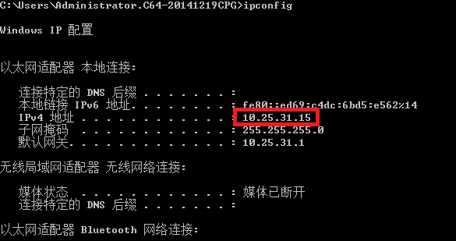

2、查看virtualbox centos7的 ip

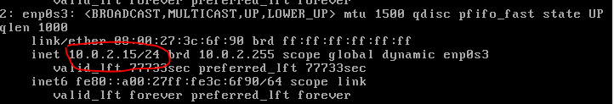

3、根据ip修改virtualbox中的网路配置

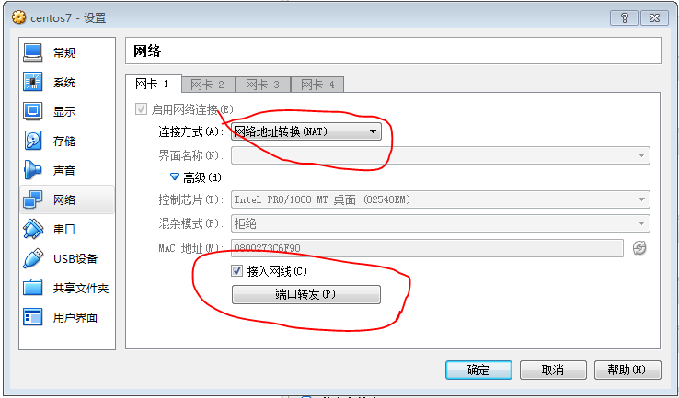

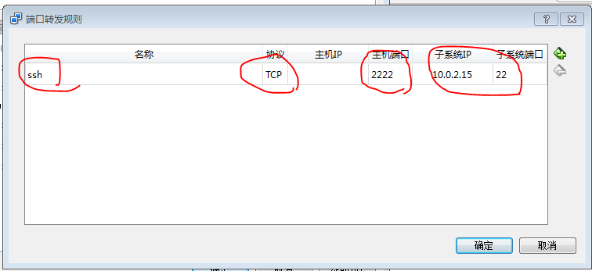

1. 在win7上用ssh工具连接centos7

root为centos7的用户名

